Уважаемый пользователь официального сайта https://pfr.gov.ru, вы можете заказать справку об отнесении гражданина к категории граждан предпенсионного возраста

- Зайдите на официальный сайт ПФР и кликните по кнопке

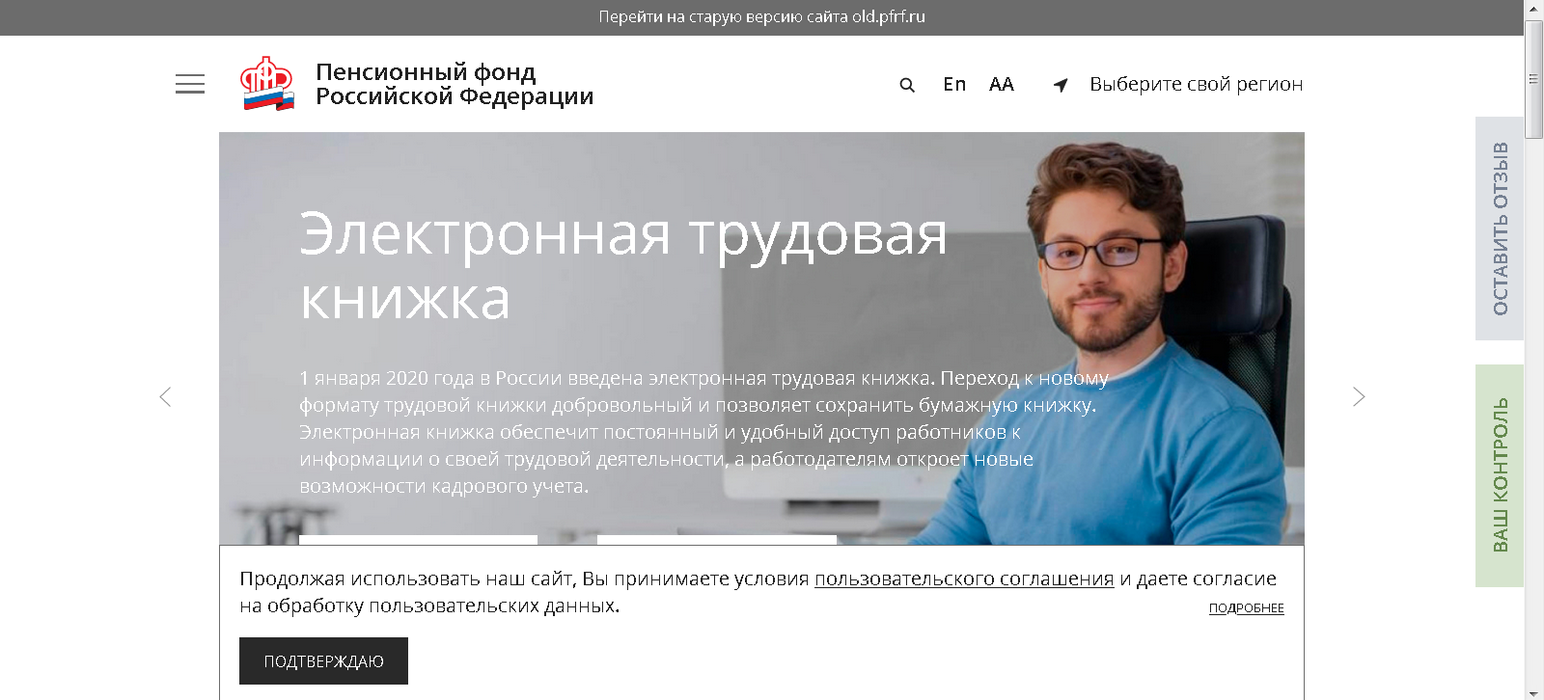

- Для входа в Личный кабинет используем Вашу учетную запись в Единой системе идентификации и аутентификации (ЕСИА).

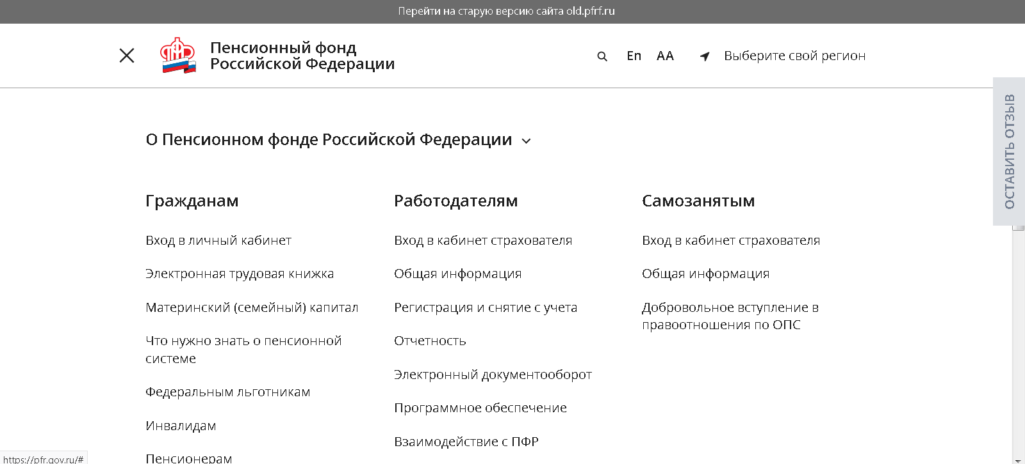

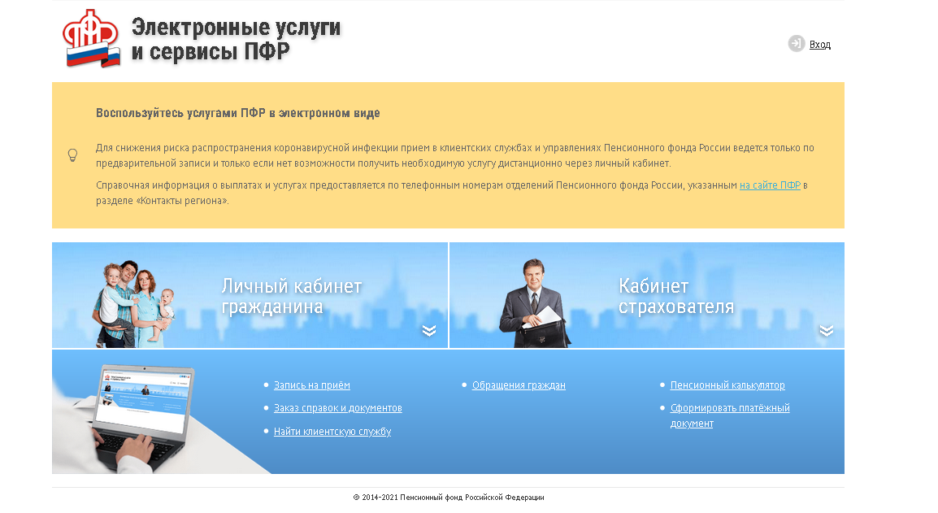
- Заходим в раздел «Пенсии» и выбрать графу «Заказать справку об отнесении гражданина к категории граждан предпенсионного возраста».

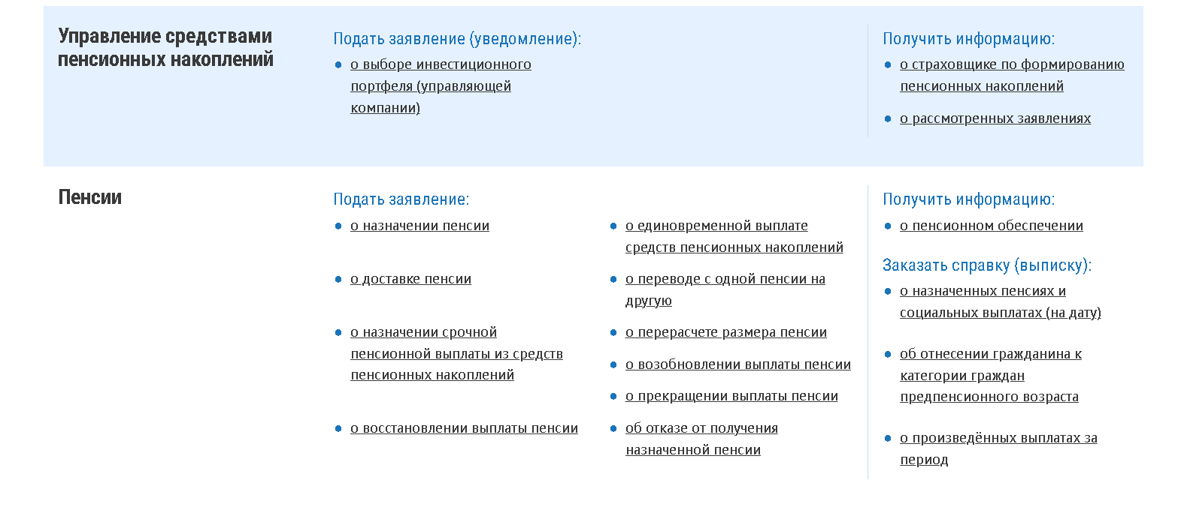

- В открывшемся окне Вы указываете орган предоставления сведений и адрес электронной почты:

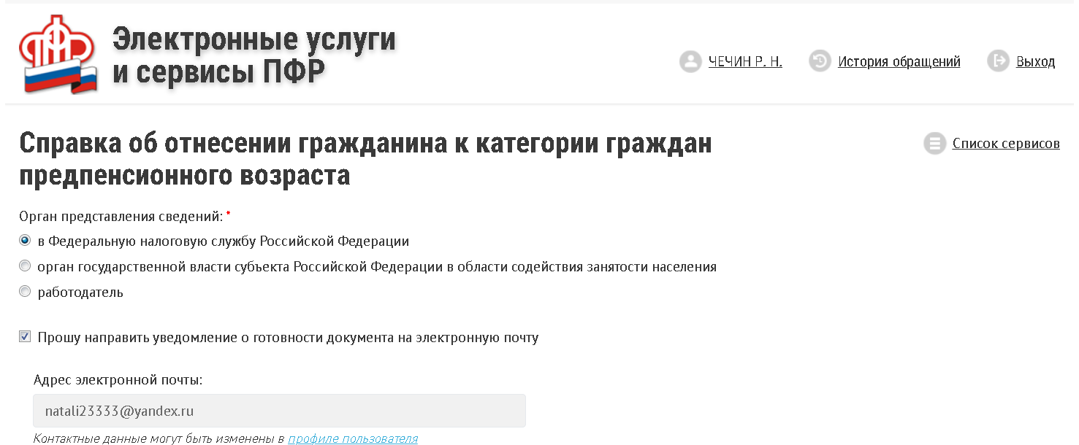

- И нажимаем «Запросить»

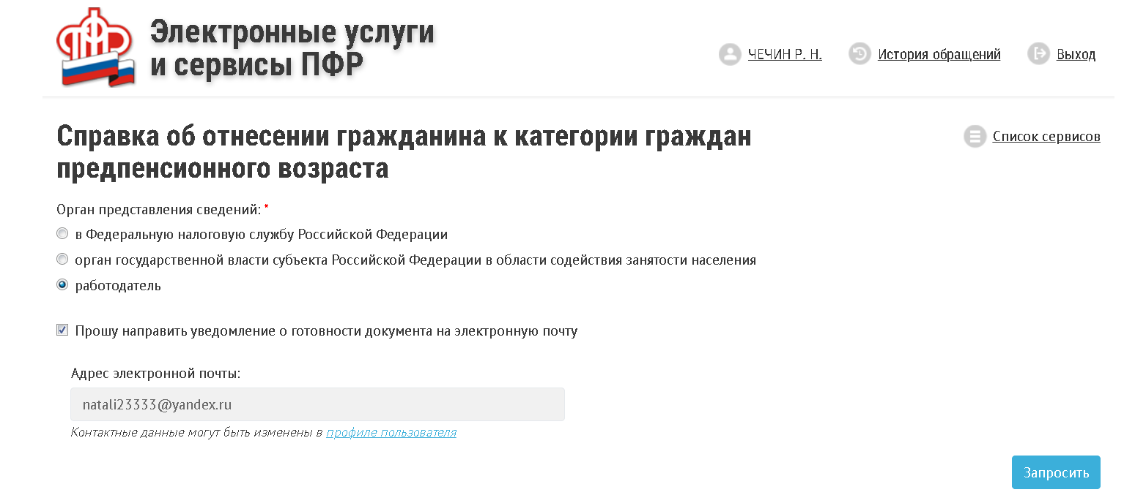

- На электронную почту Вам придет уведомление о готовности документа. Чтобы открыть и распечатать справку, нужно нажать «Скачать»

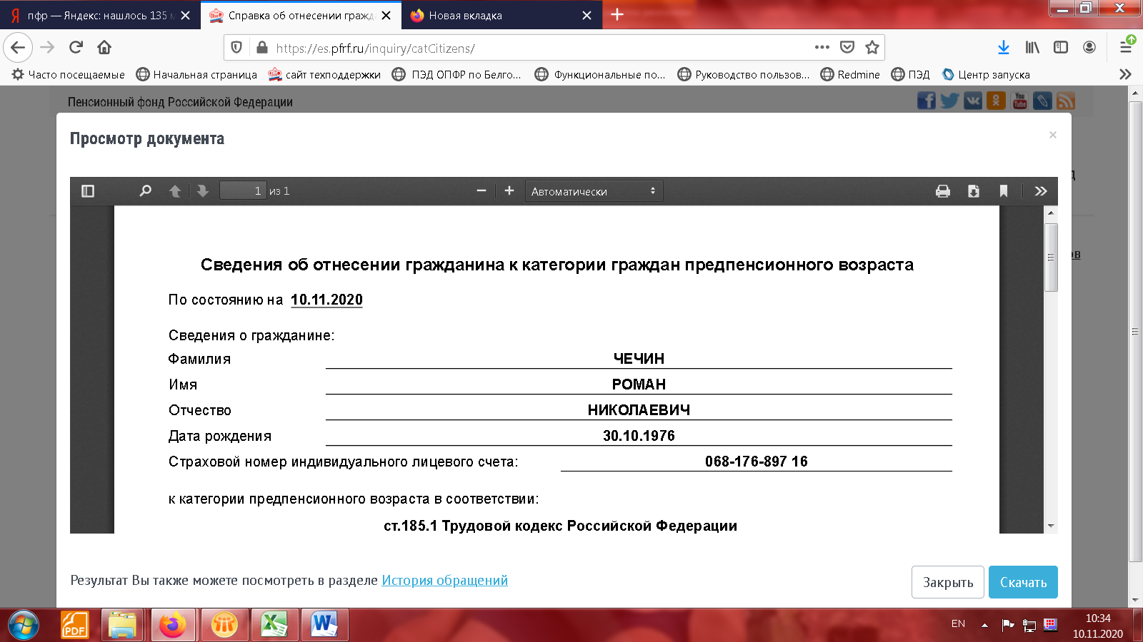

В истории обращений можно отследить статус поданного заявления.

